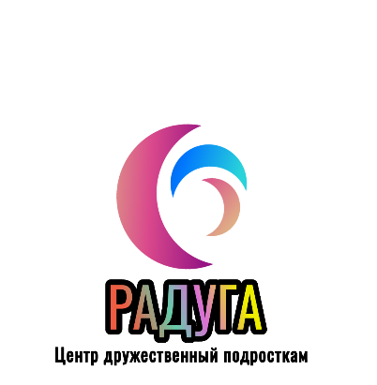
График работы:
Понедельник-пятница: 8.00-17.00
Обед 13.00-14.00.

В жизни каждого человека бывают ситуации,
когда не знаешь, к кому обратиться,
как найти выход из трудного положения.

МЫ ПОМОЖЕМ ТЕБЕ!
Консультирование молодежи бесплатно, анонимно и конфиденциально.
НАШ АДРЕС:
г. Крупки, ул. Черняховского 2
УЗ «Крупская ЦРБ»
Запись по телефону:
4-12-21
В центре постоянно работают:
- Психолог
- Педиатр
- Дерматовенеролог

Чтобы помочь тебе, мы привлекаем смежных специалистов для консультирования
Консультирование по вопросам:
- сохранения репродуктивного здоровья
- современной контрацепции
- профилактике зависимости
- кожно-венерологических заболеваний
- психологической помощи
- формирования здорового образа жизни
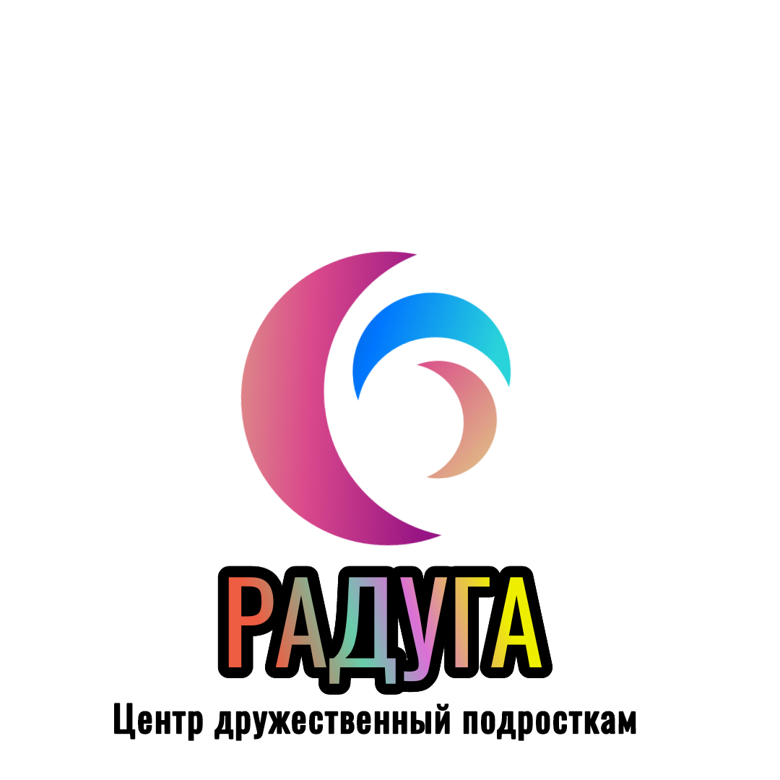

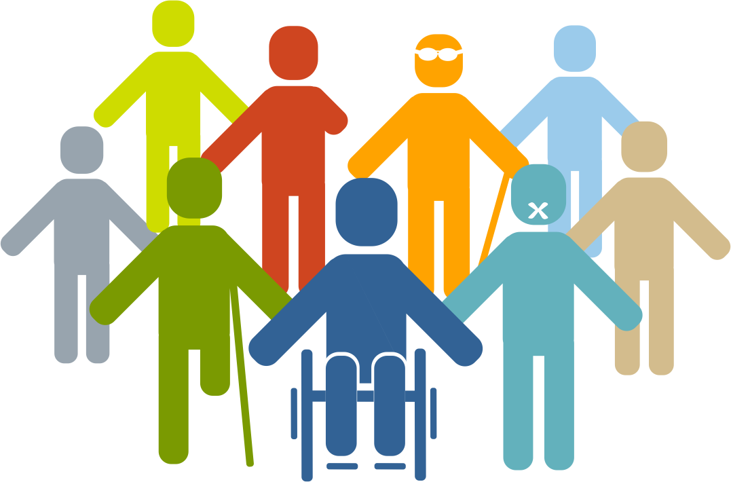

Формирование позитивного отношения к лицам с ограниченными возможностями здоровья
Все люди разные, различаются ростом, цветом волос, глаз и телосложением. Вместе с этим могут наблюдаться и другие особенности — отсутствие слуха, зрения, конечности и другие дефекты.
Совместное обучение позволяет снизить вероятность агрессии по отношению к тем, кто не похож на всех. Поэтому ребенку нужно с раннего детства объяснять, как нужно относиться к лицам с ограниченными возможностями здоровья.
Среди взрослых нередко можно встретить негативное отношение:
- уберите этого;
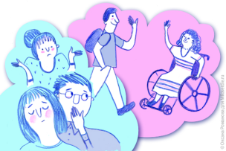
- он заразный!
- противно его видеть и т.п.


Чтобы избежать подобных убеждений важно с малых лет воспитывать у малыша положительное отношение к инвалидам. Воспитание толерантности способствует формированию милосердия, эмпатии, сочувствия. Эти качества нужны для дальнейшей жизни.

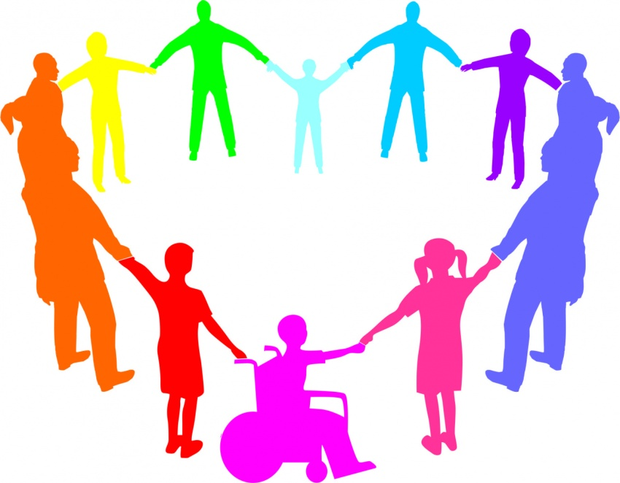
Родители должны объяснять, как важно помогать друг другу в разных жизненных ситуациях. Только это делает человека человеком и развивает духовность.

